201321130301小组 <电梯>测试用例
编制时间：2014年5月11日
编制人员：吴浩男、杜宇、金东赫

1.1测试用例1
    - 测试目标
测试电梯运行情况
无边界异常现象
多次测试效果很好
    - 用例输入
文件方式：6
动画方式：
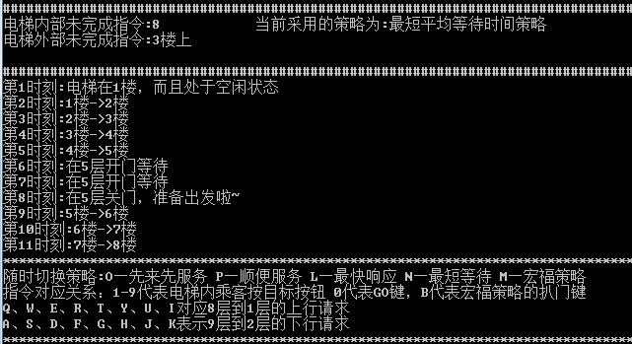
    - 用例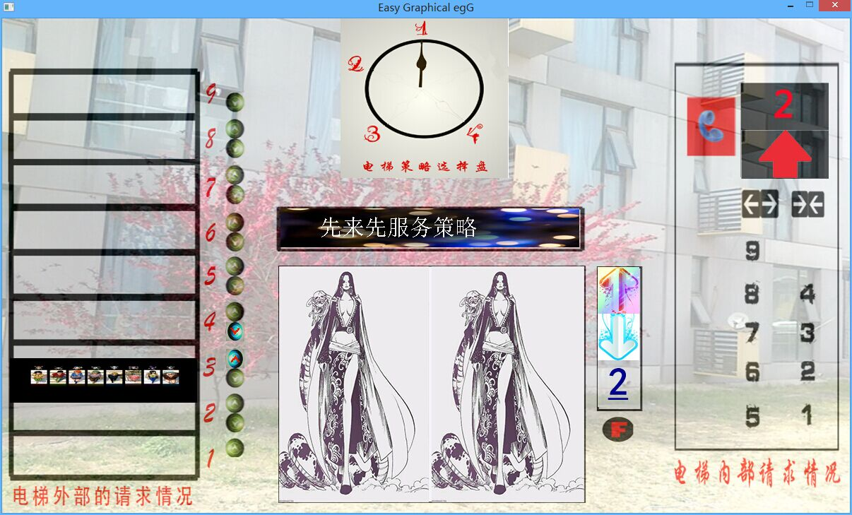
  - 测试用例2
    - 测试目标
测试电梯开关门
无边界异常现象
多次运行，效果很好
    - 用例输入
文件方式：9
动画方式：
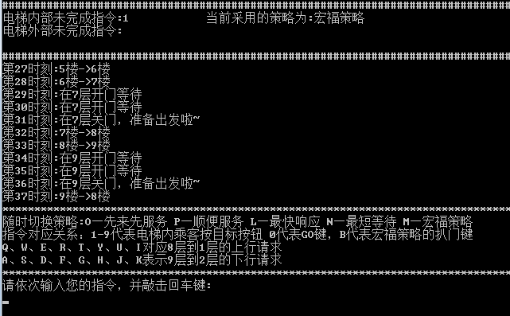
    - 用例输出
